Муниципальное бюджетное дошкольное образовательное учреждение «Альдермышский детский сад «Умырзая»»
Высокогорского муниципального района Республики Татарстан» Татарстан Республикасы Биектау муниципаль районының «Әлдермеш «Умырзая» балалар бакчасы», мәктәпкәчә белем бирү муниципаль бюджет учреждениесе

Информационная справка по проведенным мероприятиям в рамках Года национальных культур и традиции за январь 2023 года/
Милли мәдәниятләр һәм гореф-гадәтләр елы уңаеннан үткәрелгән чаралар гыйнвар ае 2023ел

Дата/ Вакыты | Наименование мероприятия/ Темасы | Информация о мероприятии/ максты | Фотоотчет
09.01.2023 | 2023 ел-Милли мәдәниятләр һәм гореф-гадәтләр елы | Балаларга” 2023 ел-Милли мәдәниятләр һәм гореф-гадәтләр елы” икәнен аңлату өчен әңгәмә оештыру һәм актив катнашырга чакыру стендлар,почмаклар булдыру | 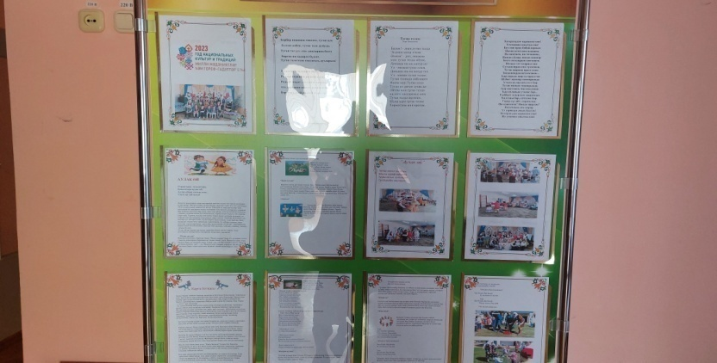  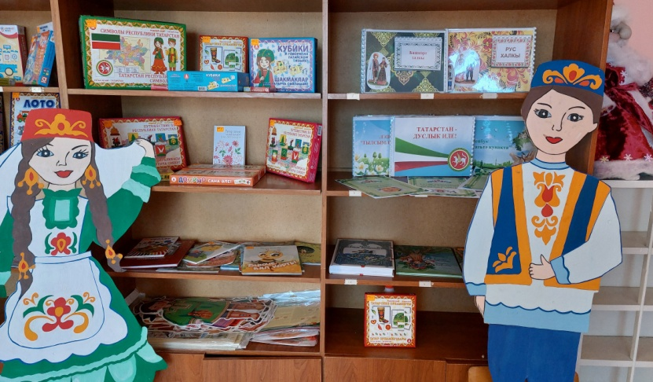
20.01.2023 | «Милли мәдәниятлар һәм гореф-гадәтләр елын » ачу тантанасы | Бакчабызда «Милли мәдәниятлар һәм гореф-гадәтләр елын » ачу тантанасын «Туган телем – иркә гөлем» исеме астында ачып җибәрдек. Быел инде максатыбыз :балаларга үз милләтебезне, нытылып барган йолаларны, бәйрәмнәрне яшь буынга кире кайтару. Матур милли бәйрәмнәр, гореф-гадәләр .йолалар аша балаларны милли рухта тәрбияләү . | 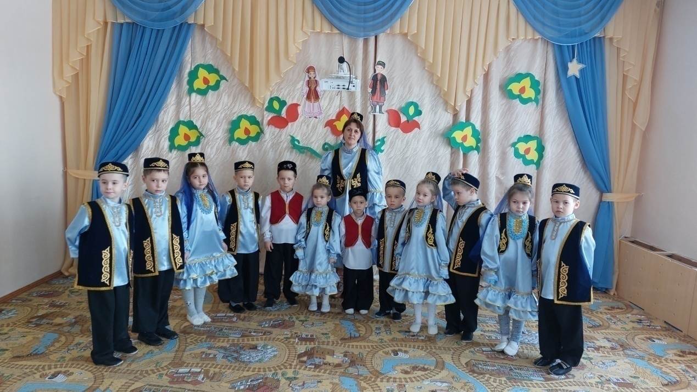
25.01.2023 | “Дәүәнидә кунакта”-Татар йорты-музеена сәяхәт | Борынгы әби-бабайларыбыздан сакланып калган әйберләр белән таныштыру; сөйләм үстерү; Татар халык әйберләренә кызыксыну уяту, хөрмәт тәрбияләү. | 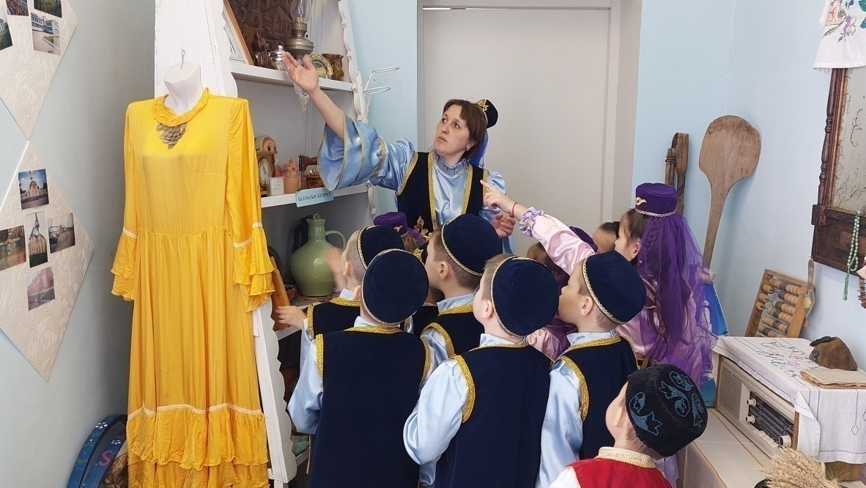
31.01.2023 | Балалар бакчасы тарихы |  | 